HDW-A05系列数字式重量变送器调试说明
Version:1.0
电源多级稳压电子滤波，确保即使在严酷环境的电源干扰下，也能正常稳定工作
输入输出特性：
输入负载： 350欧姆阻抗的桥式传感器：1～8个；
AD采样率： 40SPS
输入电压： 12～24V@（4～20mA、0～20mA、0～5V），15～24V@（0～10V）；
输出负载： 电压输出： ≥10KΩ；
电流输出： ≤（ 供电电压 – 6 ）×50，单位：Ω（欧姆）；
输出线性： 优于0.05%（0.5‰）；
输出纹波： ≤5mVp-p；
输出范围： 4～20mA： 至少3～21mA；
注意：HDW-A05只支持其中某一种信号输出，而不能同时支持多种输出
0～5V： 至少－0.1～5.1V；
0～10V： 至少－0.2～10.2V；
整机温漂： ≤80PPM/℃（0～40℃）；
≤150PPM/℃（-20～60℃）；
整机耗电： ≤12mA@1个350欧姆传感器，24V供电电压；
综合精度： 优于0.2%（@30℃温差）。

设置滤波系数：
为满足各种不同场合的应用需求，HDW-A05变送器设置了滤波系数设置功能，用户可以结合自己的实际应用对速度和精度的要求，合理选择滤波系数，以达到速度和精度的最佳平衡。
在断电状态下，同时按住“K1”和“K2”不放，然后给变送器通电，等待LED持续点亮后，松开2个按键，此时，LED开始进入“闪烁亮几次，然后熄灭大约1秒多，再闪烁……”的循环，一个闪烁周期里连续闪亮的次数就是滤波系数（范围1～12，系数越小，输出响应速度越快，但噪声越大；系数越大，输出响应速度越慢，但噪声越小）。
此时按一次“K1”，则对于的闪烁次数（即滤波系数）减一；按一次“K2”，闪烁次数加一；选择你需要的滤波系数后，停止操作按钮，等待20秒之后，LED长亮2秒，滤波系数被永久保存到变送器芯片内，然后切换到正常称重状态。
出厂默认的滤波系数为3。

标定零点：
按住“K2”键3秒以上，等到显示LED从原来的间隔3秒闪烁亮一次变成长亮大约2秒，然后短暂熄灭一次的循环时松手，进入标定零点；
保持秤台和传感器的稳定，同时用万用表监测输出模拟量，并使用按键调节模拟量到所需的数值（按键功能表参考：调试按键功能表）。
然后停止按键操作，继续保持秤台和传感器的稳定，20秒后，显示LED会长亮2秒，然后恢复常态的间隔3秒闪烁1次的状态，标定零点成功，并被永久保存到变送器芯片内。

标定负载：
先在传感器或秤台上放置用于标定的负载（如砝码），并保持传感器和秤台的稳定。
按住“K1”键3秒以上，等到显示LED从原来的间隔3秒闪烁亮一次变成快速闪烁时（亮0.1秒，然后灭0.1秒的快速循环）松手，进入标定负载。
同时用万用表监测输出模拟量，并使用按键调节模拟量到与负载相对应的数值（按键功能表参考：调试按键功能表）。
然后停止按键操作，继续保持秤台和传感器的稳定，20秒后，显示LED会长亮2秒，然后恢复常态的间隔3秒闪烁1次的状态，标定负载成功，并被永久保存到变送器芯片内。
★ 调节速度加速：标定负载时，若感觉按住按键进行连加或连减的速度还是太慢，可以在进入连加或连减状态（观测此时万用表的读数变化）后，再按边上的另一个按键，即可使当前的连加或连减速度加速10倍，方便在当前读数与目标要求差距太大的时候快速调节到位，节约调节时间。
- 友情提醒：标定负载和标定零点并非需要同时连续进行，建议在标定零点之后，在标定负载之前，秤台或传感器不要移动，以免影响标定精度；为保证输出精度，标定负载尽量选择满量程或接近满量程。
调试按键功能表
按键操作 | 实现功能
按K1一次 | 模拟量输出减小一点
按住K1不放 | 模拟量输出信号连续减小
按K2一次 | 模拟量输出增加一点
按住K2不放 | 模拟量输出信号连续增加

LED状态指示：
1）间隔3秒LED闪亮一次（亮0.1秒，灭2.9秒） 正常工作状态；
2）快速闪烁（亮0.1秒，灭0.1秒的快速循环） 标定负载状态；
3）间隔3秒LED灭一次（亮2.9秒，灭0.1秒） 标定零点状态；
4）始终不亮 电路故障（检查电路，或更换）；
5）中速闪烁（亮0.5秒，灭0.5秒，闹钟的方式） 传感器故障，零点偏小太多；
6）慢速闪烁（亮2秒，灭2秒） 传感器故障，零点偏大太多；
7）持续点亮 传感器连接错误或损坏；
8）连续闪烁1～12次，灭1秒 设置滤波系数状态。

接线示意图如右：
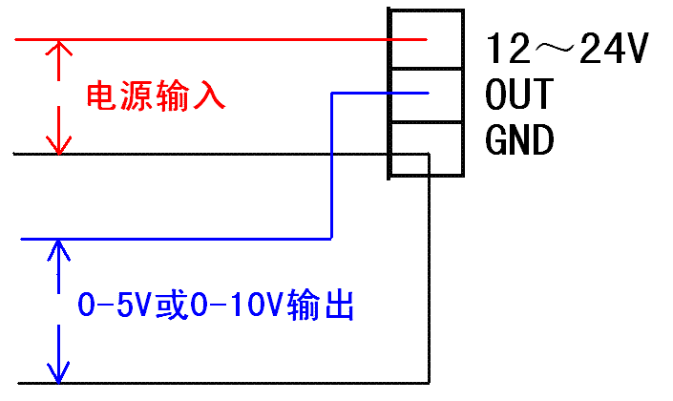
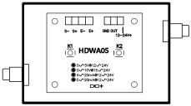
12～24V+： 外部输入电源正极；
OUT： 模拟量信号输出；
GND： 外部输入电源负极
E+： 传感器激励电压正；
E－： 传感器激励电压负；
S+： 传感器信号正；
S－： 传感器信号负；

调试提示：
- 对于0-5V或0-10V电压型输出的应用，为避免输入电源负极传输线压降的影响，对输入电源负极（电源地）和电压输出的信号地，使用两条电线，接在同一个接线端子上，在用户检测端分开（参考上图），若共用一条线，会导致电压模拟量输出信号精度大幅度下降，甚至误差大到无法应用；
- 标定负载重量、模拟量输出范围、标定时模拟量输出设定的计算方法：
假设：秤的最大称量是100kg，标定时所使用的负载是25kg砝码，模拟量输出是4～20mA，那么标定负载时，模拟量输出 =
模拟量最小值 +（ 模拟量最大值 － 模拟量最小值 ）× 负载重量 ÷ 秤的最大称量
= 4 +（ 20 － 4 ）× 25 ÷ 100
= 8 mA
- 快速设置滤波系数的小窍门：在进入设置滤波系数之后，不管原来的系数是多少，先不停地按K1十几次，然后再按K2键（N-1）次，N是你需要设置的滤波系数，然后再等待闪烁时，数数核实一下即可。


HDWA05淘宝链接二维码

